https://necenzurovanapravda.cz/2025/01/co-to-je-a-jak-prezit-the-great-takeing/

Co to je a jak přežít „The Great Takeing“?

14 ledna, 2025 Slovanka O čem je vlastně „The Great Takeing“ neboli „Velké převzetí“? Pokud se zajímáte o plány globálních elit, tak pro vás není ničím novým. Cílem je soustředění většiny soukromého majetku do rukou hrstky korporací.
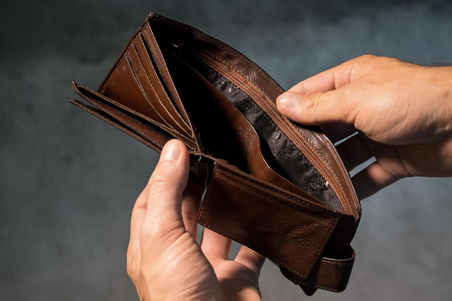
Velký reset hlásá, že „nebudete nic vlastnit a budete šťastní.“ Tím je myšleno, že většina věcí se bude sdílet nebo půjčovat, vlastnictví má být velmi omezené. Součástí těchto plánů je právě toto „Velké převzetí.“
The Great Takeing je plán centrálních bankéřů zabavit všechny cenné papíry, bankovní vklady a dluhem financovaný majetek, jak odhalil bývalý manažer hedgeového fondu David Webb. Plán zahrnuje využití supercyklu globální akumulace dluhu, rehypotekaci aktiv a centralizaci kontroly nad finančními institucemi.
Aby lidé přežili „The Great Taking“, Nick Giambruno radí, aby usilovali o to, aby byli bez dluhů a vlastnili nezatížená aktiva pod jejich přímou kontrolou, vyhýbali se fiat měně na bankovních účtech a nezajištěným závazkům.
David Webb, bývalý manažer hedgeových fondů a zasvěcenec z Wall Street, v šokující nové knize odhodil pokličku ďábelského plánu připravovaného více než 50 let. Říká tomu ‚ The Great Takeing.‚
Zde je synopse z knihy, která tento problém popisuje:
Jde o převzetí kolaterálu (všeho), závěrečnou hru současného globálně synchronního supercyklu akumulace dluhu. Toto schéma je realizováno dlouho plánovaným, inteligentním designem, jehož troufalost a rozsah je pro mysl těžko pochopitelný.
Zahrnuta jsou všechna finanční aktiva a bankovní vklady, všechny akcie a dluhopisy; a tudíž veškerý základní majetek všech veřejných korporací, včetně všech zásob, strojů a zařízení; půda, ložiska nerostů, vynálezy a duševní vlastnictví.
Soukromý osobní a nemovitý majetek financovaný jakoukoli částkou dluhu bude rovněž vzat, stejně jako aktiva soukromých podniků, které byly financovány dluhem. Bude-li to jen částečně úspěšné, bude to největší dobytí a podrobení ve světových dějinách.

Soukromá, úzce držená kontrola VŠECH centrálních bank, a tedy i veškeré tvorby peněz, umožnila velmi málo lidem ovládat všechny politické strany a vlády; zpravodajské agentury a jejich nesčetné frontové organizace; ozbrojené síly a policii; velké korporace a samozřejmě média. Těchto velmi málo lidí je hlavními hybateli. Jejich plány se realizují desítky let. Jejich ovládání je neprůhledné.
Aby bylo jasno, právě těchto pár lidí, kteří jsou před vámi skryti, stojí za tímto plánem na zabavení veškerého majetku. Tito lidé vedou hybridní válku proti lidskosti. Webb ukazuje, jak temné síly za centrálním bankovnictvím strávily posledních 50 let pečlivým zaváděním právních struktur po celém světě, aby oddělily vlastnická práva k cenným papírům.
Pryč jsou dny fyzických listinných akciových certifikátů a cenných papírů na doručitele, kdy jste měli kontrolu a vlastnictví aktiva. Dnes se vaše kontrola a vlastnictví stále více vzdalují, protože akcie, dluhopisy a další investice byly centralizovány pryč od držitelů účtů a přehodnoceny, což je slizký postup, kdy finanční instituce znovu používají aktiva majitele účtu pro své vlastní účely a vytvářejí více nároků na stejné aktivum. .Na rozdíl od toho, v co většina majitelů makléřských účtů věří, mají pouze zdání vlastnictví. Pokud jejich broker zkrachuje, akcie a dluhopisy, které si myslí, že vlastní, budou použity k uspokojení ostatních nadřízených věřitelů jejich brokera.
Webb ukazuje, jak během finanční krize v roce 2008 zkrachoval malý makléř na Floridě. Místo toho, aby cenné papíry klientů poslali jinému makléři, jak tomu bylo tradičně, strhl je správce konkurzní podstaty. Ale není to jen nějaký izolovaný malý broker.
Konkurs Lehman Brothers vytvořil precedens judikatury pro zajištění věřitelů, aby v případě insolvence převzali majetek klienta. Nejvyššími zajištěnými věřiteli jsou nejmocnější finanční instituce nejblíže centrálním bankám – JP Morgan, BlackRock, Goldman Sachs atd.
Čistým efektem Velkého převzetí bude největší centralizace peněz a moci v historii, protože během budoucí krize vezmou každému cenné papíry. Ačkoli to nejsou jen cenné papíry, vezmou si také JAKÉKOLI aktivum financované dluhem – jako nemovitosti, auta a malé podniky – protože lidé nebudou schopni splácet své dluhy.
Webb poskytuje všechny podrobnosti a důkazy ve své knize. Tady je závěr.
Nejmocnějším lidem na světě se podařilo rozvrátit vlastnická práva cenných papírů a polapit většinu světa dluhy. Past byla nastražena a zákonná instalace je na místě. Stačí velká krize, která způsobí přílivovou vlnu bankrotů a skryté síly za světovými centrálními bankami budou moci vzít všem akcie, dluhopisy a jakýkoli majetek financovaný dluhem.
Všechna aktiva, která si lidé myslí, že vlastní na makléřských účtech, bankovních účtech, důchodech a dalších finančních účtech, by mohla přes noc zmizet. Webb říká: „Bude se hrát o hudební židle. Když se hudba zastaví, nebudete mít místo. Je to navrženo tak, aby takto fungovalo.“

Přicházející kolaps je záměrný
Webb přesvědčivě tvrdí, že příští finanční krize nebude náhoda; globální elita se snaží pokračovat v The Great Taking. Stručně řečeno, není pravděpodobné, že by se tak inteligentní, promyšlený plán prováděný vytrvale po více než 50 let mohl zastavit. Síly stojící za centrálním bankovnictvím a tvorbou (falešných) peněz nepochybně chápou dynamiku cyklu boom-propad, který vytvářejí expanzí a kontrakcí peněžní zásoby. Vědí, že celá bublina, kterou vytvořili, povede k masivnímu krachu.
Navíc spotřebitelský dluh je na rekordních maximech. Po mnoha letech, kdy byli povzbuzováni k hlubokému zadlužení, mnoho Američanů dosáhlo maximálního nasycení dluhu. Dluhy budou zralé ke sběru. Jak vysvětluje Webb:
„Dluh není skutečná věc. Je to vynález, konstrukce navržená tak, aby brala skutečné věci. Pointa je, že dluh měl po staletí funkci vyvlastnění, odebrání majetku, kapitálu a investic někomu.“

Co s tím můžete dělat?
Nikdo neví, jaká bude budoucnost a jak bude Velké převzetí vypadat. Nejlepší, co můžete udělat, je nedělat ze sebe tvrdý cíl a nepatřit mezi nízko visící ovoce. Můžete to udělat tak, že budete bez dluhů a budete vlastnit nezatížená aktiva pod vaší přímou kontrolou. Nechtějte vlastnit něco, co je zároveň odpovědností někoho jiného. Je to proto, že již existují právní struktury, které vám to během příští krize vezmou. Zásadní je, že to zahrnuje fiat měnu na bankovních účtech.
Pamatujte, že fiat měna je nekrytý závazek zkrachovalé vlády. Dále, jakmile vložíte měnu do banky, již není vaše. Technicky a právně jde o majetek banky a to, co místo toho vlastníte, je nezajištěným závazkem banky.
Jak se The Great Taking rozvine, nebudete chtít být na druhém konci nezajištěných závazků jakéhokoli druhu.
Věřím, že k Velkému převzetí by mohlo dojít dříve, než si většina lidí uvědomuje – a pro mnohé to nebude hezké. Většina lidí netuší, jak špatné věci mohou být – nebo jak se připravit…

